Enlaces y Capturas de Pantalla – Proyecto Aplicación Web PHET 2026

Los siguientes enlaces son de acceso público y con seguridad SSH, se mantendrán activos 1 año a partir del día 6 de abril de 2026 a las 00:00 horas hasta el día 6 de abril de 2026 a las 00:00 horas.
- Aplicación web: https://simulador-phet-mp.vercel.app/
- Repositorio Back-End Github: https://github.com/CrisAguirre/backend-phet
- Repositorio Front-End Github: https://github.com/CrisAguirre/simulador-phet-mp
- Tutorial de manejo app: https://youtu.be/UIjXA31wnbg

Los siguientes datos de acceso son pre-configurados para acceder a la aplicación web:
- Correo: admin@phet.com, Contraseña: Ph3t@#$2026
- Correo: invitado@phet.com, Contraseña: Ph3t@2026
- Correo: correotest@mail.com, Contraseña: ROEAOR

Capturas de pantalla de despliegues, base de datos y app:

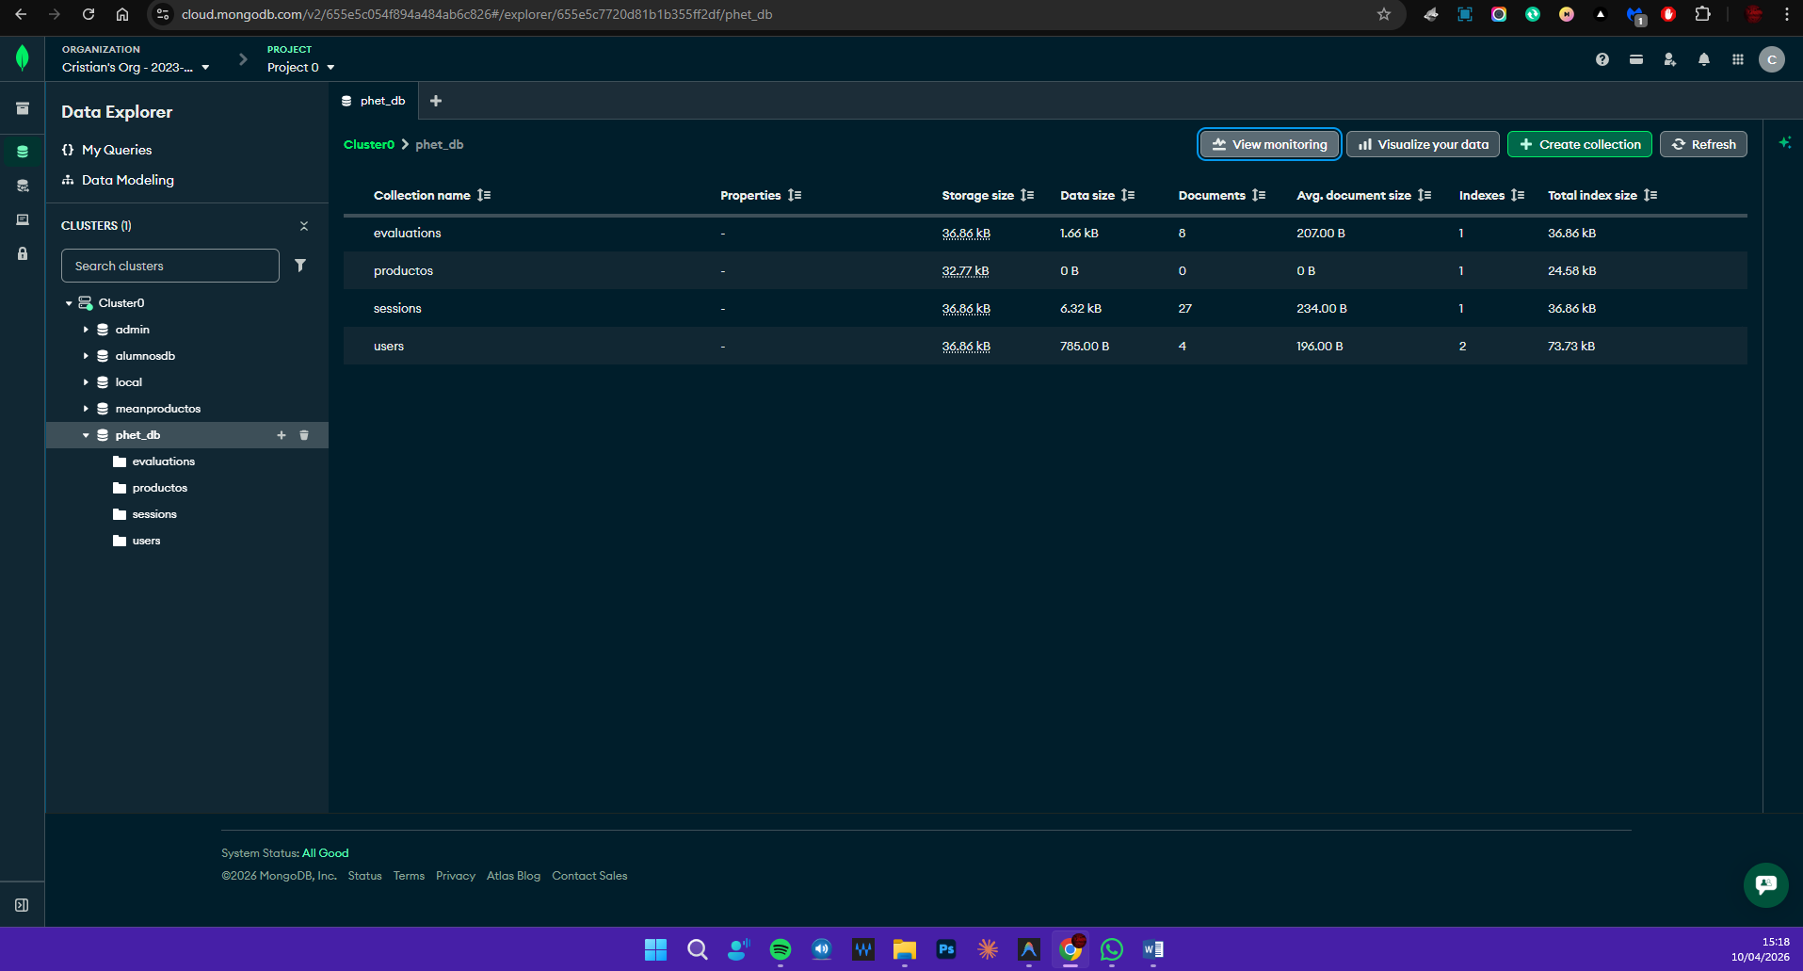
*Base de datos phet_db en plataforma Mongo DB.

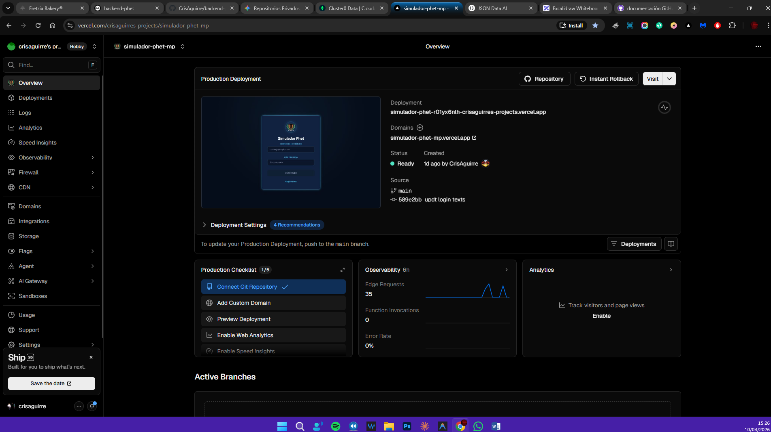
* Despliegue de proyecto Front-end – Plataforma Vercel.

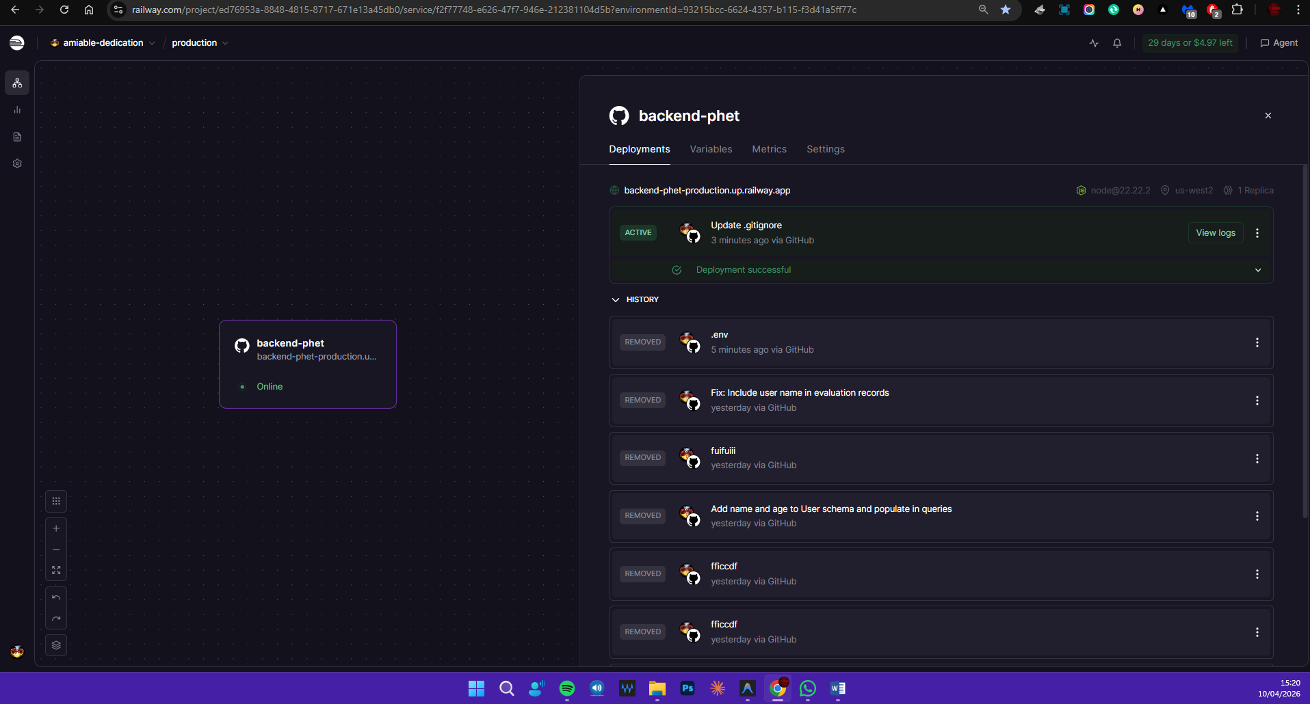
*Despliegue de proyecto back-end – Plataforma Railway.

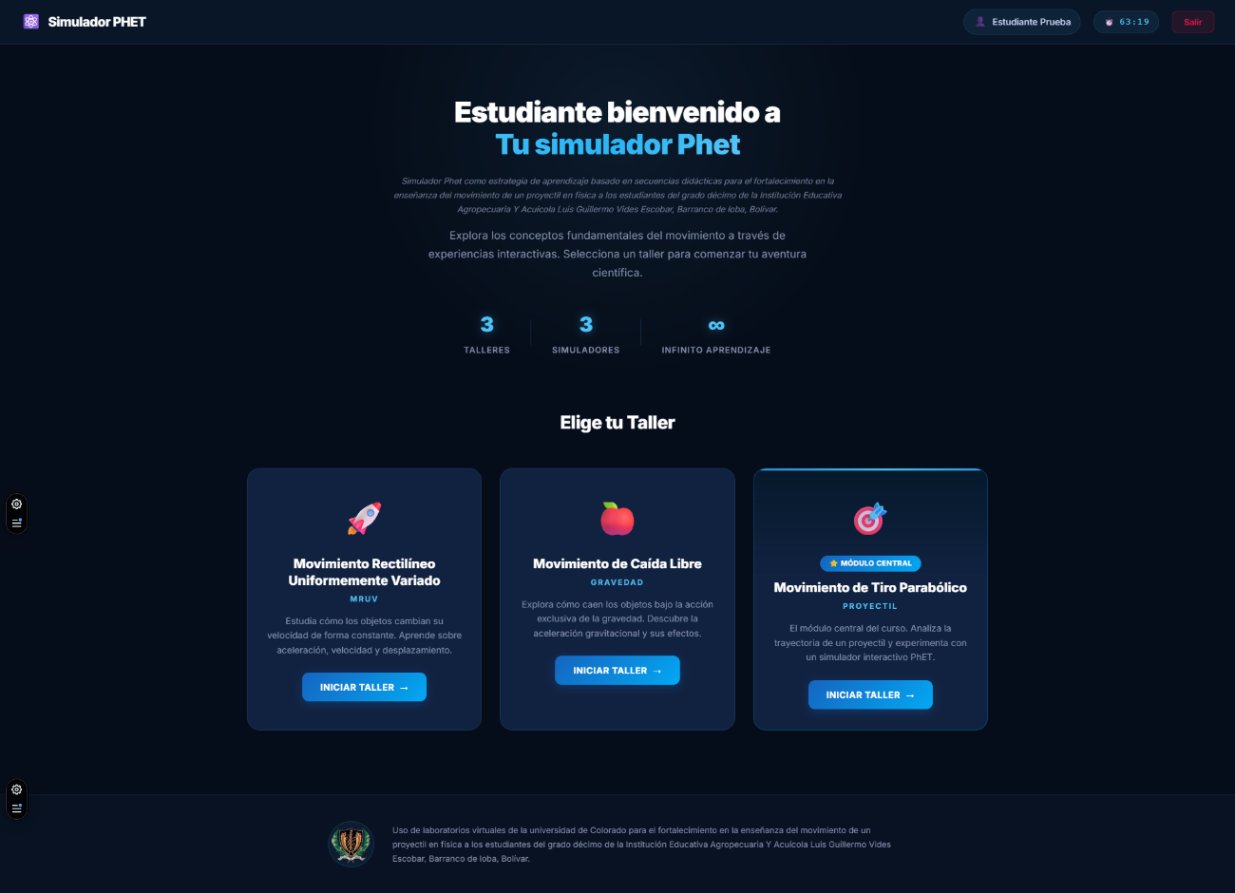
*Aplicación web en vista de escritorio

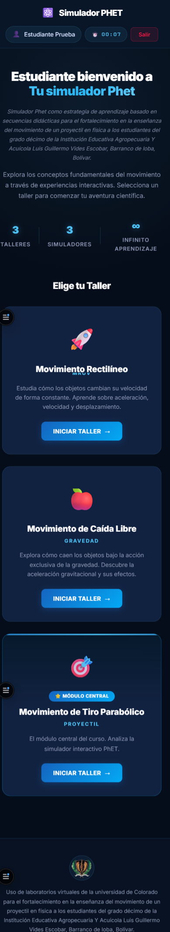
*Aplicación web en vista móvil

